Ontdekkingsreizigers

Wie ben ik?

Mijn naam: ………………………………………………………..
Mijn geboortedatum: ……………………………………………………..
Mijn geboorteland: ………………………………………………………….
Mijn geboorteplaats: ………………………………………………………
Mijn nationaliteit: …………………………………………………………..

Kan ik mijn geboorteland aanduiden op de kaart ? Je mag dit gerust opzoeken op internet of neem een kijkje in een atlas.
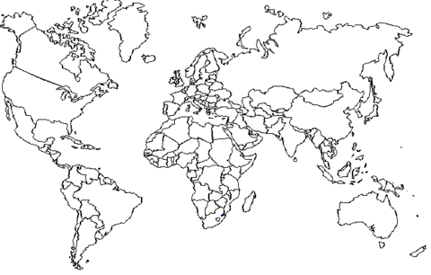

Onze wereld….

Op welke planeet leef je ? …………………………………………………
Ken je nog andere planeten ? ……………………………………………………………………………………………………………

Vul aan de hand van de tips de juiste namen bij elke foto. Je kan ook eens een kijkje op de computer nemen om nog duidelijkere foto’s te zien.
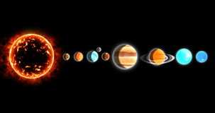

ZON …………… Venus aarde …………….. …………….. …………………..

De aarde is de planeet waarop wij kunnen leven. Je ziet de continenten liggen. Er is land en water op onze planeet.
De planeet Mars is rood en heeft veel rotsen. Ze noemen de planeet soms wel ‘ de rode planeet’. Deze planeet ligt al erg dicht bij de aarde.
De planeet Jupiter is de reus. Het is de grootste planeet.
Saturnus heeft ringen rond zijn planeet. Zo is hij goed herkenbaar tussen de andere planeten.
Mercurius ligt heel erg dicht bij de zon.

Weetje: De maan ligt trouwens tussen de Aarde en Mars. Kan je deze ook aanduiden?

